03 智能体搭建·课后作业
人工智能通识 · 技术逻辑与工程思维入门（第 3 课 / 共 4 课）
【初中（七至九年级）】7—9 年级

• 作业名称：把推荐助手升级为「可服务两类读者」的版本
• 完成时限：1 周
• 提交方式：纸质说明书或在线文档均可；若在平台房间内继续补充讨论，可把结论写在课堂板书记录区，教师将在下一节课抽查。
分层要求
层级 | 要求 | 对应目标
基础 | 把课堂上的四要素指令完整誊抄一遍，并补上第五类使用者，写出它与原版的差异 | 目标 1
提高 | 把助手升级为「同时服务两类读者」的版本，说明**哪一句必须改**，以及为什么 | 目标 2
拓展 | 写一份 300 字以内的使用说明：谁可以用、什么时候用、它答错了怎么判断 | 目标 3

提交前自查清单（逐项打勾）
检查项 | 完成情况
基础层要求全部完成 | □ 是 □ 否
角色行写清了知识来源，不只是形容词 | □ 是 □ 否
约束行写了它不能做什么 | □ 是 □ 否
没有把清单外的书名当作真实在架信息 | □ 是 □ 否
家长已确认作业真实完成 | □ 是 □ 否

观察与思考（选做）

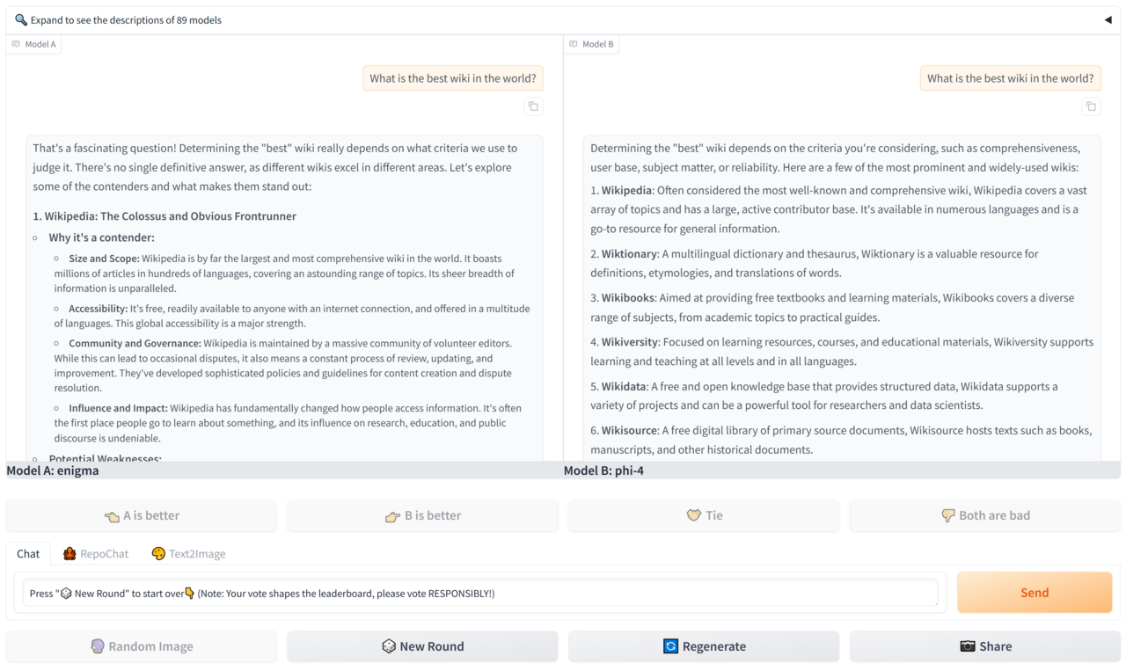
图片：图 2｜同一问题由两个不同助手同时作答，读者可以投票选出更好的那一个
素材来源：Wikimedia Commons · 公有领域
观察上图：左边和右边回答的是同一个问题，但两份回答没有作者署名，只标着甲、乙。如果是你，你选哪一份？你凭什么判断？ 用本课学的四要素回答，不要求标准答案。
---

